NOMBRE DE LA ACTIVIDAD: EL TETRIS
EDAD A LA QUE VA DIRIGIDA: 3, 4 Y 5 AÑOS
MATERIAL UTILIZADO: Tableros, dados y fichas

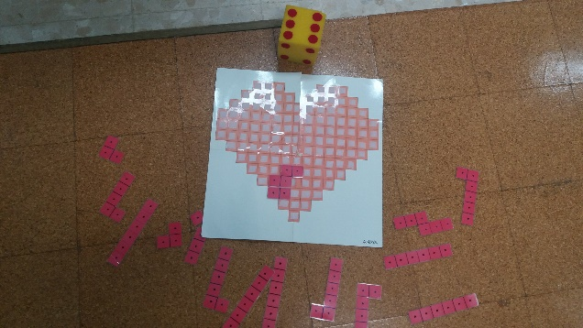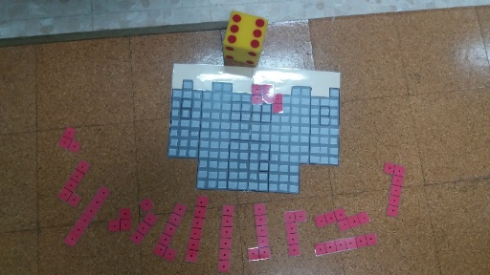

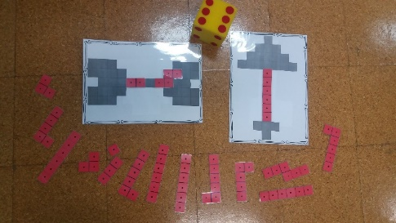

CÓMO SE JUEGA:
- Los jugadores tiran el dado por turnos.
- Cada jugador tiene que buscar una pieza que tenga tanto cuadraditos como marque el dado, y debe ubicarla correctamente sobre el tablero.
- Puede colocar la pieza, en un principio, libremente en el tablero.
- Cuando el tablero se vaya llenando con las piezas que van colocando los niños y niñas en sucesivas jugadas, y no quepan las piezas completas, debemos invitar a los niños y niñas a que sustituyan la pieza obtenida por varias (dos, tres, cuatro,..) de modo que el cómputo final de cuadraditos sea equivalente al de la pieza inicial.
- Podemos introducir una consigna de comunicación: “Si una vez que habéis seleccionado la pieza, según los puntos que os han salido en el dado, esta pieza no os cabe en el tablero, debéis pedirme por escrito las piezas que necesitáis para hacer un cambio correcto”.

POSIBLES VARIABLES SEGÚN NIVEL:
- Número de puntos que tiene cada una de las caras del dado.
- Número de dados que se tiran a la vez.
- Si los puntos obtenidos al tirar los dos dados, se suman o se restan.
- Organización espacial y número de los cuadraditos del tablero.
- Número de cuadraditos de las piezas encajables y forma de las piezas encajables.
- Petición de las piezas a la maestra: de forma oral o por escrito.

QUÉ OBSERVAMOS:
- Respeta el turno de tirada del dado.
- Elige la pieza correspondiente a los puntos del dado.
- Elige siempre la misma configuración de los cuadraditos en la pieza.
- Subitiza.
- Cuenta los cuadraditos.
- Trata de encajar la pieza en los espacios que quedan siguiendo determinadas consignas.
- Consigue componer y descomponer correctamente cada pieza en otras más pequeñas.
- El procedimiento utilizado para saber el resultado cuando juegan con dos dados: recuentan, sobrecuentan, calculan, suman o restan mentalmente.

